**EL SÍ Y EL NO, DE LA INGENIERÍA DE SOFTWARE**

**Fernando Cutire**

**Ingeniería en Sistemas de Información**

**Facultad de Ingeniería de Sistemas Computacionales, Universidad Tecnológica de Panamá**

**agosto de 2020**

**Introducción**

¿Te has preguntado sobre el trabajo que hay detrás sobre las páginas webs que visitas o las aplicaciones que utilizas?

Este desarrollo es el resultado final de ingenieros de software.

Los ingenieros de software son profesionales de la informática que utilizan el conocimiento de los principios de ingeniería y lenguajes de programación para construir productos de software, desarrollar juegos de computadora ejecutar sistemas de control de red, entre otros.

**Desarrollo**

Los ingenieros de software son, en pocas palabras, **profesionales de la informática que utilizan su vasto conocimiento de los principios, métodos y lenguajes de ingeniería para crear, mantener y actualizar software**. El campo de la ingeniería de software es muy amplio, con ingenieros con diversos roles y experiencia técnica. Todo lo que ves en tu computadora no es solo magia. Se necesita un equipo de ingenieros altamente dedicados, que utilicen sus diversas habilidades (en conjunto) para brindarle la información, los medios o la experiencia digital que deseas de inmediato.

Lo que distingue a los ingenieros de software de la mayoría de las demás profesiones es su flexibilidad y agilidad. Ya sea que se trate de alternar entre diferentes proyectos altamente complicados a diario o de mantenerse al día con las últimas tecnologías y tendencias de la industria, los ingenieros de software deben ser ágiles en el cambio para brindar las mejores experiencias digitales posibles.



Ilustración 1: El escritorio de un desarrollador

Otro rasgo que poseen los ingenieros más exitosos es la capacidad de comunicarse de manera efectiva. Los ingenieros deben trabajar bien en equipo porque los proyectos actuales involucran muchas tecnologías, lenguajes de codificación y especialidades diferentes. La mayoría de los proyectos están compartimentados donde cada ingeniero individual trabaja en un determinado aspecto y luego lo pasa al siguiente ingeniero que continúa el proceso. En este caso, las excelentes habilidades de comunicación son imprescindibles para garantizar que el producto se desarrolle de manera eficiente y funcione correctamente para el usuario.

**¿Qué no es la ingeniería de software?**

La ingeniería de software se trata de dar soluciones de calidad mediante software. Al ser una rama de la ingeniería es fundamental que tenga la abstracción y el desarrollo de procesos para alcanzar un objetivo.

La ingeniería de software no es solo programar y hacer el trabajo. El ámbito del ingeniero es mucho más amplio que la sencilla definición de darle instrucciones a una computadora.

La ingeniería se trata de diseñar, escribir, probar y mantener programas de computadora con el propósito de resolver problemas para muchos usuarios. Se trata de crear soluciones robustas y seguras que resistirán la prueba del tiempo y funcionarán para algunos de los problemas desconocidos.

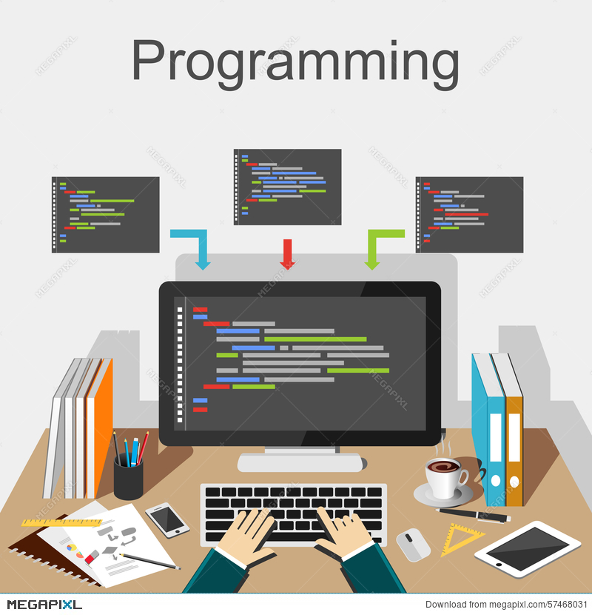Los ingenieros de software comprenden todo sobre los problemas que resuelven, las soluciones que brindan, las limitaciones de esas soluciones, sus implicaciones de privacidad y sus implicaciones de seguridad.

Ilustración 2: No es solo dar órdenes a una computadora

Los ingenieros de software no piensan en su carrera como simplemente escribiendo programas. Piensan en términos de satisfacer necesidades y resolver problemas. Esto es importante porque no todos los problemas necesitan un programa. Algunos problemas pueden resolverse con programas existentes o combinando varios programas. Algunos problemas se pueden prevenir por completo actuando temprano. El diseño de buenos programas a menudo implica planificar para prevenir problemas futuros.

Ser un ingeniero de software no es crear una página o aplicación web. No es crear programas, ni juegos, es crear soluciones mediante el software.

Los problemas evolucionan y también debería hacerlo la ingeniería de software. El futuro de esta profesión es permitir que los usuarios habituales de ordenadores utilicen sus ordenadores sin necesidad de estudiar cinco años para hacerlo. Permita que los usuarios resuelvan los problemas sencillos por sí mismos con herramientas fáciles de usar. Los ingenieros de software luego pasarían a crear mejores herramientas, resolverían problemas conocidos más importantes y harían todo lo posible para prevenir los desconocidos.



Ilustración 3: Taller sobre Machine Learning del IEEE CS

Creo que un futuro, con la llegada de la inteligencia artificial y el avance de las herramientas low-code o no-code, los ingenieros de software tendrán trabajos que involucren menos programar y aprovechar las soluciones existentes.

**Conclusiones**

La ingeniería de software es una aplicación de la ciencia y sí merece ser llamada una ingeniería debido al pensamiento de todas las situaciones que la persona debe pensar y desarrollar soluciones mediante ella.

Cada vez escucho herramientas increíbles que posibilitan solucionar problemas del negocio, estas herramientas incorporan poca o nula programación. Airtable (Bases de datos compartidas), Typeform (formularios y encuestas), Notion (la fusión de Word, Evernote y Trello), Zappier (conecta tus aplicaciones favoritas de una manera muy sencilla), Ghost (una plataforma de blog de calidad), Jira (toda una suite de programas para equipos de desarrollo).

**Bibliografía, Infografía y demás fuentes**

Samer Buna. (2017). Software Engineering is different from Programming. agosto 31, 2020, de Medium Sitio web: https://medium.com/edge-coders/software-engineering-is-different-from-programming-b108c135af26

Ian Bogost. (2015). Programmers: Stop Calling Yourselves Engineers. agosto 31, 2020, de theatlantic.com Sitio web: https://www.theatlantic.com/technology/archive/2015/11/programmers-should-not-call-themselves-engineers/414271/

Anónimo. (2018). Software Engineering Perspectives.. agosto 31, 2020, de builtin.com Sitio web: https://builtin.com/software-engineering-perspectives